甘肃省中医院门诊散装饮片药房物资采购项目招标参数

单位：元
资产名称 | 规格型号 | 单位 | 数量 | 单价 | 金额 | 备注
双开门更衣柜 | 1800*900*420mm；  优质冷轧钢板 | 组 | 2 | 980.00 | 1960.00 | （图1）
货架 | 1500*2000*500mm | 个 | 31 | 900.00 | 27900.00 | （图2）
塑料椅子 | 470*420*415mm | 把 | 10 | 70.00 | 700.00 | （图3）
长条桌 | 1200*500*740mm | 张 | 2 | 350.00 | 700.00 | （图4）
合计 | 31260.00元

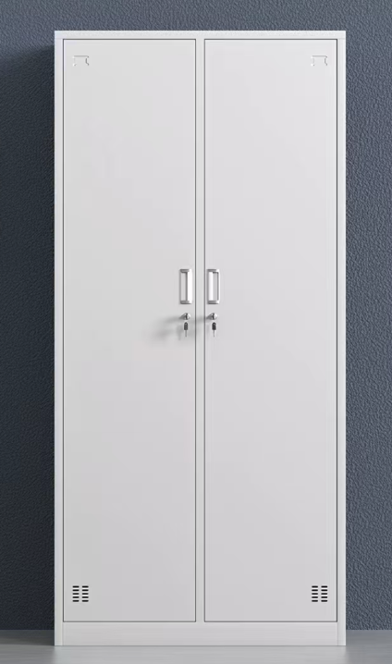 | 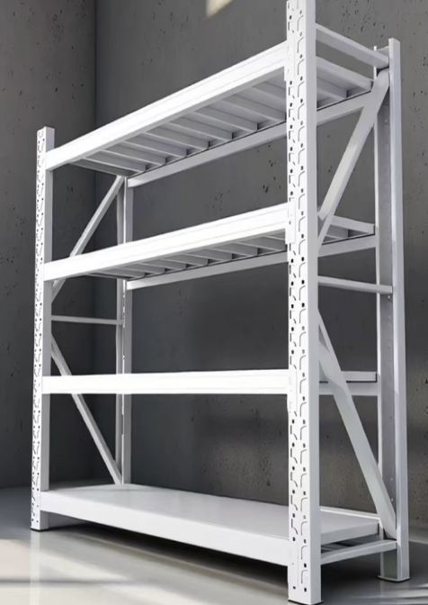
图1 | 图2
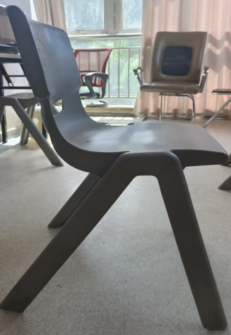 | 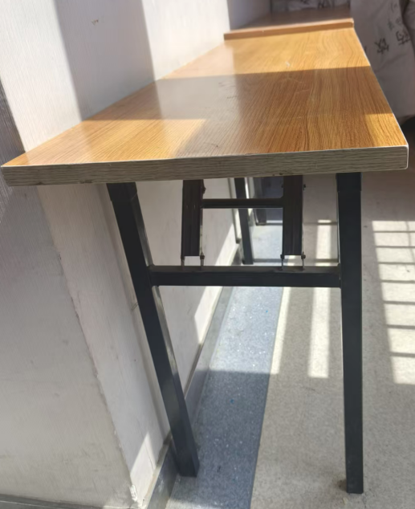
图3 | 图4

